愛國國小97學年度數學領域第九單元學習單（二） |  | 班別：  姓名： | 座號

一、習作題型：
- 算算看：
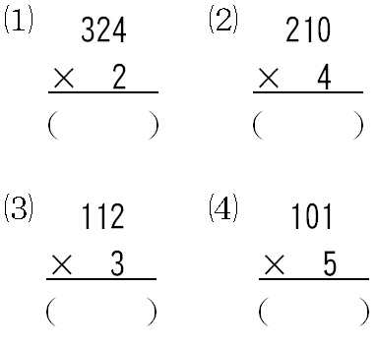
- 應用題：
⑴小迪每天要慢跑230公尺，3天共跑了幾公尺？
⑵正方形每邊長220公尺，周長是幾公尺？
⑶怪獸戰鬥卡風魔的生命點數是304點，戰神的生命點數是風魔的2倍，戰神的生命點數是幾點？
⑷夕照旅館有4層樓，每層樓都有103個房間，夕照旅館共有幾個房間？
- 填填看：
⑴超大雞排1塊賣45元，買2塊要花幾元？
5×2＝（ ）
40×2＝（ ）
45×2＝（ ）
（ ）元
⑵1枝鋼筆賣67元，買2枝要幾元？
7×2＝（ ）
60×2＝（ ）
67×2＝（ ）
（ ）元
二、填填看：
- 1瓶鮮奶21元，買7瓶要幾元？
1×7＝（ ）
20×7＝（ ）
21×7＝（ ）
（ ）元

三、計算題：
1、600×3＝ 2、500×6＝

3、800×8＝ 4、200×6＝

5、600×1＝ 6、600×9＝

7、452×3＝ 8、600×5＝

9、500×7＝ 10、500×4＝

四、應用題：
- 弟弟有9個盒子，每1個盒子都放18張遊戲王卡，弟弟共有幾張遊戲王卡？

- 小美每天摺17隻紙鶴，1星期後共摺了幾隻紙鶴？

- 老師分糖果給13位小朋友，每位小朋友要分到6顆，老師最少要準備幾顆糖果？

- 1包泡麵16元，阿偉買了8包，共花了幾元？

- 1片CD要320元，老師買了7片，共花了幾元？

- 小李每天買16張紙卡，9天後小李共有幾張紙卡？

- 1雙球鞋980元，小潔買了2雙，共花了幾元？

- 媽媽每天給小愛15元，小愛把全部的錢都存下來，1個星期後，小愛存了幾元？

五、連連看：
- 選出正確的答案：
